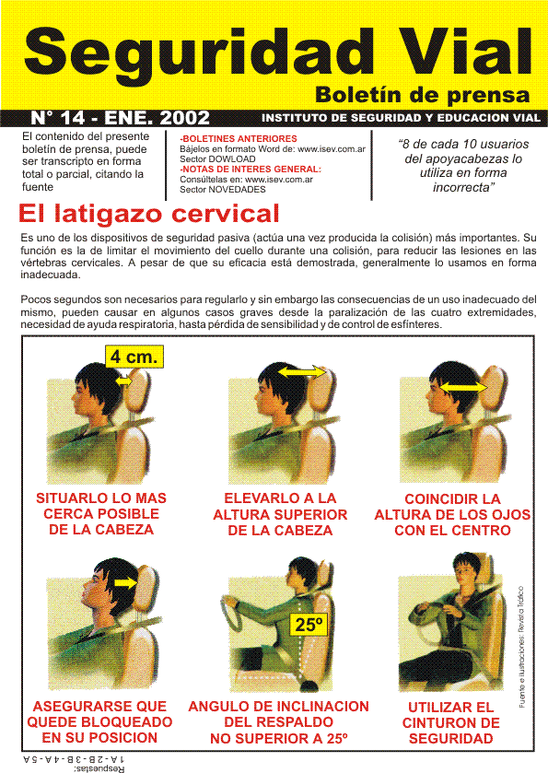
TEST DE SEGURIDAD VIAL

El presente cuestionario, le permitirá a Ud., saber en el nivel que se encuentra en materia de conocimientos elementales para llevar a cabo una conducción segura. Puede haber más de una opción correcta. Veamos:

1 – El apoyacabezas debe ser utilizado en forma conjunta con el cinturón de seguridad debidamente abrochado y el airbag (en caso de estar).
A  Verdadero
B  Falso

2 – La eficacia del apoyacabezas solo se manifiesta en los asientos delanteros.

A  Verdadero
B  Falso

3 –El apoyacabezas se debe colocar de forma que la cabeza quede apoyada en él, ya que además de un elemento de seguridad es un elemento de confort.

A  Verdadero
B  Falso

4 – El tener regulado el apoyacabezas en la posición más baja (pegado al asiento) puede ocasionar un efecto peligros y favorecer o incrementar la gravedad de las lesiones

A  Verdadero
B  Falso

5 – Los que mayor riesgo presentan son los que tienen mayor altura y las mujeres por la menor masa muscular en la zona del cuello

A  Verdadero
B  Falso

Si usted obtuvo:

5 respuestas bien: | Es un/a muy buen/a conductor/a seguro/a
4 respuestas bien: | Es un/a buen/a conductor/a seguro/a
3 respuestas bien: | Es un/a conductor/a que requiere mayor información
2 respuestas bien: | Tenga cuidado. Amplíe los márgenes de seguridad
1 respuesta bien: | Usted no conduce, “maneja”. Le sugerimos tome algún curso que dicte el ISEV o resígnese a caminar, tomar taxi o colectivo.

